AI-Powered Software and System Design

Contents
AI-Powered Software and System Design 1
Introducción 2
Data Serialization and Configuration-Driven Development 3
Utilizando DALL-E API 5
Implementando CDD 5
Configurando una base de datos simple 7
Depurando una base de datos 8
Design patterns 9

Introducción
https://www.coursera.org/learn/ai-powered-software-and-system-design

LLMs:
- ChatGPT
- Copilot
- Claude
- Gemini

Data Serialization and Configuration-Driven Development
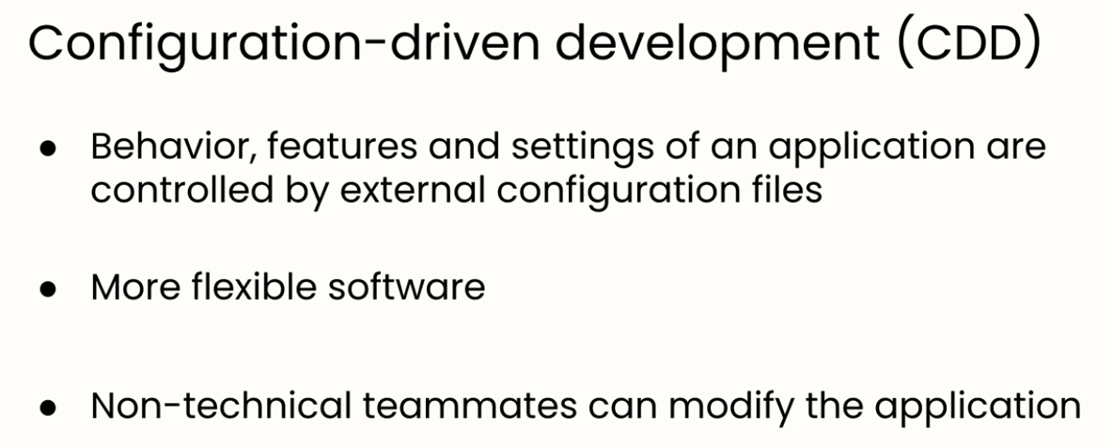

Prompt: Eres un experto en paradigmas de diseño de software. Estoy trabajando en una aplicación sencilla basada en Python que hará llamadas al DALL-E API para generar imágenes para usuarios.
La aplicación será desplegada en varios contextos diferentes y configuraciones que dependerán de los usuarios finales, y quiero que mis colegas menos técnicos sean capaces de adaptarla sin tener que editar ningún código.
¿Qué paradigmas de desarrollo a alto nivel debería considerar para este proyecto?
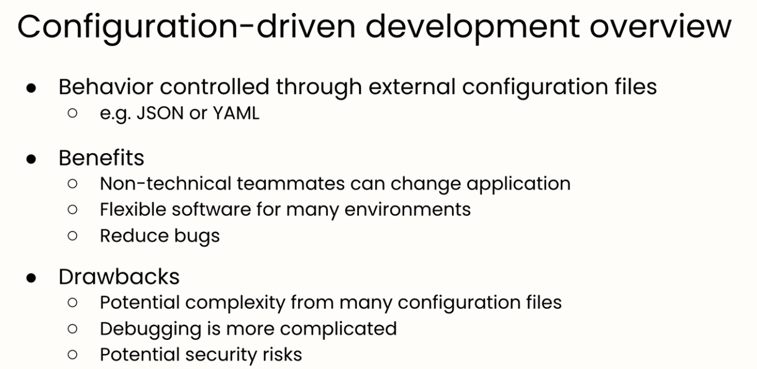

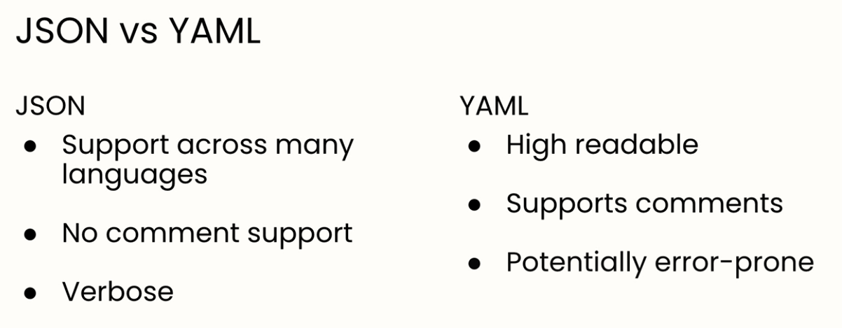

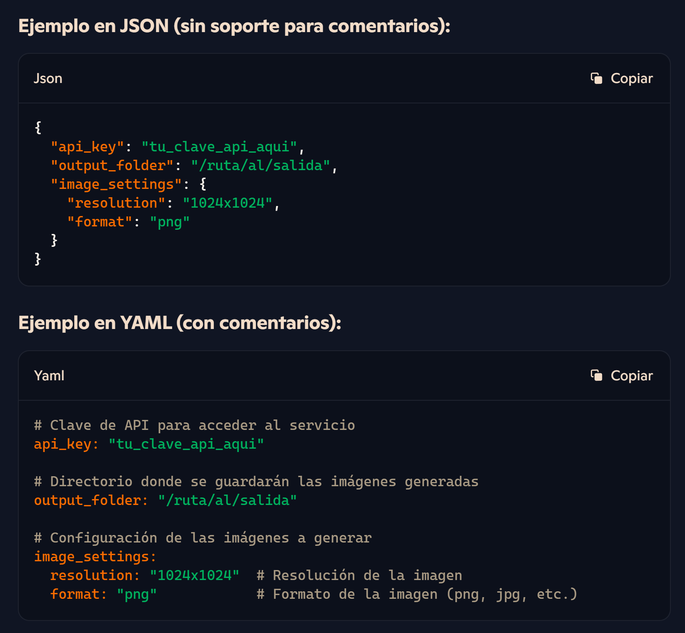

Utilizando DALL-E API
Prompt: Eres un gran experto en el ecosistema de OpenAI, incluyendo librerías de cliente, REST endpoints, y cualquier otro modo de acceder a funcionalidad de GTP, DALL-E y otros modelos.
Por favor, crea un código fácil de leer y de seguir que llame a DALL-E para generar una imagen. El código deberá ser en Python, y todos los parámetros deberán estar en un fichero externo que el código Python lea.
Utiliza el modelo de diseño más actual.
Prompt: ¿Puedes crear un código que acceda al OpenAI endpoint en: https://platform.openai.com/docs/api-reference/images/create directamente para crear una imagen?

Implementando CDD
Prompt: Tengo este código que llama al REST endpoint de DALL-E para generar una imagen. El código tiene el parámetro para las llamadas hardcodeado. ¿Puedes externalizar los parámetros en un fichero separado?
Por favor, también muéstrame una lista exhaustiva de los parámetros de la documentación de la API de aquí: https://platform.openai.com/docs/api-reference/images/create
Prompt: ¿Puedes modificar este código para corregir dos problemas?
Primero: a pesar de cuantas imágenes queramos, solo parseaste una imagen de los datos de respuesta.
Segundo: ¿Puedes descargar las imágenes desde la URL y salvarlas en local? Añade el nombre deseado en el fichero JSON, y sálvalas como <filename>1.PNG, <filename>2.PNG, etc.
Prompt: Actualiza el fichero de configuración y el código de la aplicación para incluir un timeout para las llamadas a la API.

Prompt: ¿Puedes hacer un par de modificaciones?
Primero, ¿puedes añadir el estilo y la cantidad de parámetros a la configuración del payload, y leerlas al pasarlas al backend?
Después, una vez se hayan descargado los ficheros, puedes recogerlos junto con el fichero de configuración?

Configurando una base de datos simple
Prompt: Sugiéreme una ligera pero potente configuración en Python que utiliza un base de datos, de forma que pueda practicar trabajando con ella. Quiero también que el código sea capaz de ejecutarse en google colab.
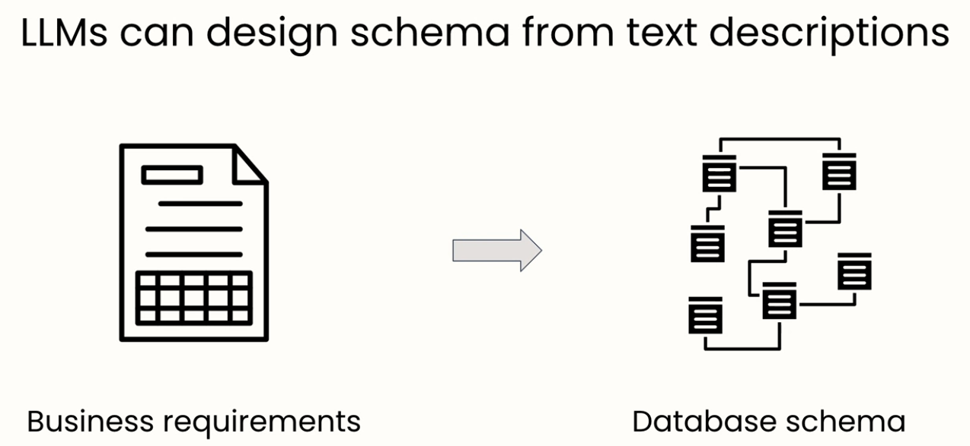

Prompt: Necesito desarrollar una base de datos para una red social.
La base de datos registrará personas individuales, y almacenará información sobre ellos, incluyendo su nombre, edad, ciudad de nacimiento y hobbies.
Esta base de datos también almacenará relaciones entre la gente, incluyendo relaciones familiares, amigos, colegas de trabajo y compañeros de estudios.
Sugiéreme un esquema que podría trabajar para esto.
Prompt: Diseña un esquema de base de datos para una aplicación de e-commerce, con tablas para usuarios, productos, pedidos e items de pedidos.
Prompt: ¿Cuales son algunas de las mejores prácticas para mejorar el rendimiento de esta base de datos?

Prompt: ¿Cuales son las mejores prácticas para indexar en una base de datos SQL?
Prompt: ¿Cómo puedo implementar caching en SQLAlchemy?
Prompt: ¿Cuales son las mejores prácticas para escoger tipos de datos en una base de datos SQL?

Depurando una base de datos

Prompt: ¿Cómo manejo errores de conexión a la base de datos en SQLAlchemy?
Prompt: ¿Cómo habilito SQL query loggin en SQLAlchemy?
Prompt: Modifica la configuración de logging para salvar la salida del log en un fichero en disco.
Prompt: ¿Cómo puedo manejar errores de transacción en SQLAlchemy y registrarlos en el archivo de log?
Prompt: ¿Cómo puedo utilizar la característica EXPLAIN en SQLAlcheymy para depurar queries?
Prompt: ¿Cómo puedo interpretar esta salida de EXPLAIN?

Design patterns

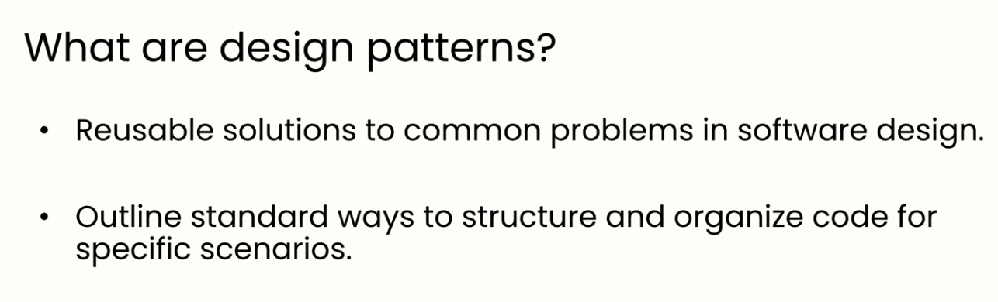

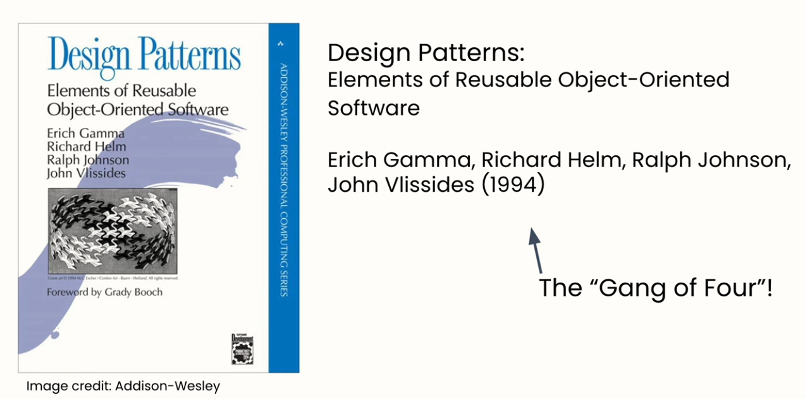

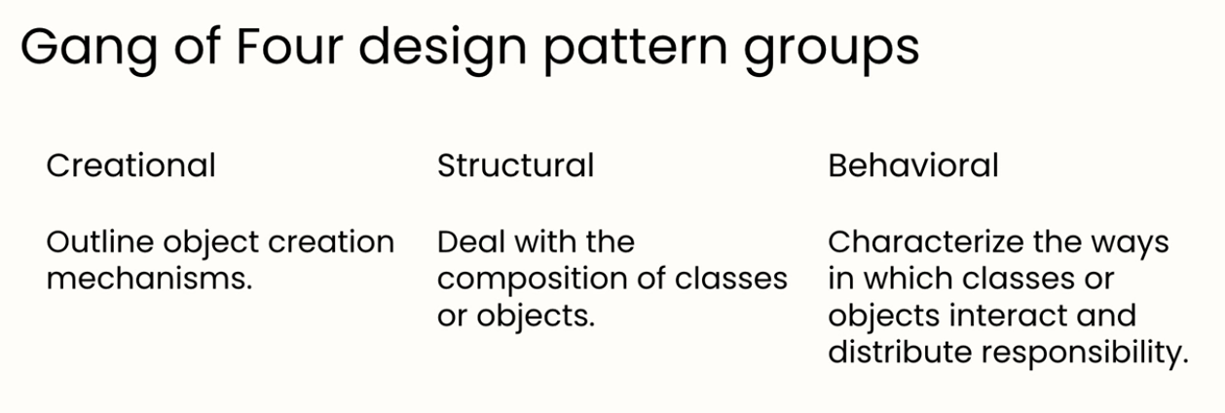

Prompt: Dame una visión de alto nivel del Gang of Four Design Patterns.
Prompt: You are an expert Python developer who builds readable code.
Together we will work on an application that has a database to store information, code to retrieve data from the database, and analytics that will run on the retrieved data.
First, let's create the database, which has a table for companies.
The table will have three columns, the first is an id, the second the ticker for the company, the third is the name of the company. Create this, and synthesize data for 10 companies, adding that to the database.
Prompt: Now add another table called 'TimeSeries' that has four columns, an id for the row, the id for one of the companies, a value, and a date. Populate this with about 100 values per company, and have the dates be successive.
Prompt: Now create code that when given a company ticker or an ID that it will extract the data for that company, and the time series data and load it into an company object. This object should have fields for high_bollinger which is the same data type as the time series, low_bollinger which is the same, moving_average which is the same, and a grade field which is a string.
Prompt: You are an expert in software design patterns, particularly those from the Gang of Four, designed to make coding and maintenance more efficient. Please analyze the following code and suggest some changes
that I could make based on good software engineering practice with these design patterns.
Instead of making all the changes at once, please do them one at a time,
going in order from Singleton to Factory to template Method to Strategy,
and explain in detail why you made the changes and what impact they may have.
